Ovládání pro transvertory.

Ovládáni vzniklo na požadavku pro napájení downkonvertoru 24GHz z vyřazených linkových spojů. Ovládání je koncipováno tak, aby mohlo být použito k většině tronsvertorů, bez dalších obvodů. Konstrukce je na oboustranném plošném spoji velikosti 100 x 60 mm. Výkonové prvky jsou umístěny na jedné straně, tak, aby se daly přes izolační podložky přichytit na chladič. Jako chladič je možné použít kovovou stěnu krabice.

Popis bloků:
Jednotlivé bloky lze měnit a nebo vypustit, pokud nebudou potřeba.

1. Vstupní obvod je určen k přívodu napětí a ochraně proti přepólování a napětí vyššímu, než je povolených 15V. Obsahuje stabilizátor 8.4.V pro LO. Napětí je nastaveno odpory R11, R12 a R14. Napětí je možné nastavit podle potřeby. Tranzistor T10, zablokuje výstupní napětí, pokud není Funkční blok 2, -5V. V případě, kdy není potřeba regulovat napětí, vynechá se stabilizátor N10 a příslušné součástky R10,R11,R12,R14,VT10,VZ11 a propojí se kontakty 2,3 N10. Označení je 1x.

2. Zdroj -5V Označení 2x. Pokud není potřeba, vynechají se všechny součástky označené 2x. Je samozřejmé, že je potřeba vypustit VT60 a VT10. Jinak by došlo z zablokování příslušných napětí.

3. Spínání anténního relé Označení 3x . Zpoždění odpadu anténního relé je nastaveno prvky R31, R32 a C31. Podle použitého relé je možné použít tranzistor pro větší proud VT32 (2A), VT33 pro proud menší (100mA).

4. Měnič 12/24 V, potřebný pro většinu SMA relé. Zatížení do 100mA. Pokud je potřeba většího výstupního proudu, použije se jiný, externí, měnič. Dobré zkušenosti mám s měničem MC34063.

5. VT50 je pro spínání TX dílu transvertoru. Tento tranzistor nelze vypustit ! jsou z jeho výstupu ovládány signály pro spínání anténního relé a spínání PA.

6. Napájení PA. Potřebné napětí je nastaveno odpory R68, R60 a R61. Tranzistor VT60 zajišťuje odpojení při výpadku –5V bloku. Pokud je PA napájen 12V vynechá se N61 a propojí se kontakty 2 a 3. Tranzistor VT62 spíná potřebné napětí pro PA. Časový režim je nastaven odpory R63, R64 a kondenzátorem C64. Záporné napětí pro PA Nastaveno RP61 a odpory R67, R66. Není-li použit PA vynechají se všechny součástky označené 6x.

7. Spínání napětí pro RX tranvertoru je provedeno bipolárním tranzistorem. N-MOSFET mi tam nepracoval dobře. Následuje stabilizátor pro RX výstupní napětí je nastaveno R72, R73, R74.Pokud je napájení 12V, tyto odpory a N71 se vypustí, propojí se kontakty 2,3

8. Připojení mezifrekvence. Přijímaný signál je veden přes zesilovač U81 a jeho výstupní úroveň se nastaví RP81. Nastavení vysílaného signálu je přes útlumový článek R84,R85 a RP82, kterým se nastavuje síla signálu. Tranzistor VT81 přepíná RX/TX pomocí napětí na živém vodiči (FT290) Jinak je přepínání realizováno sepnutím PTT (S12) proti GND (S1).

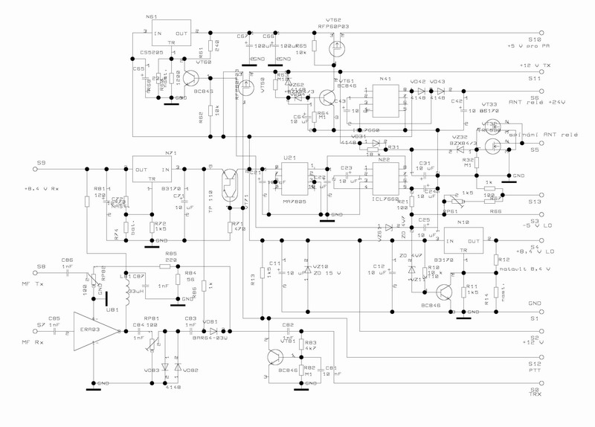
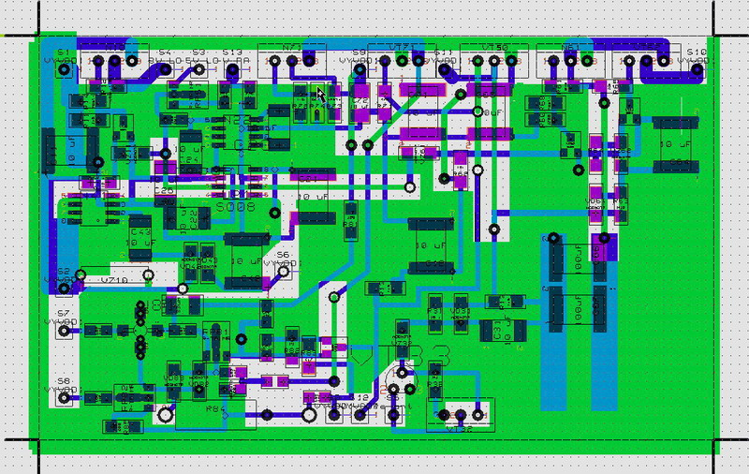

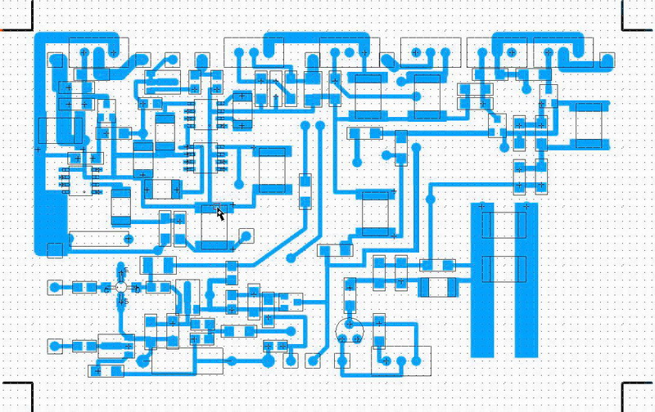

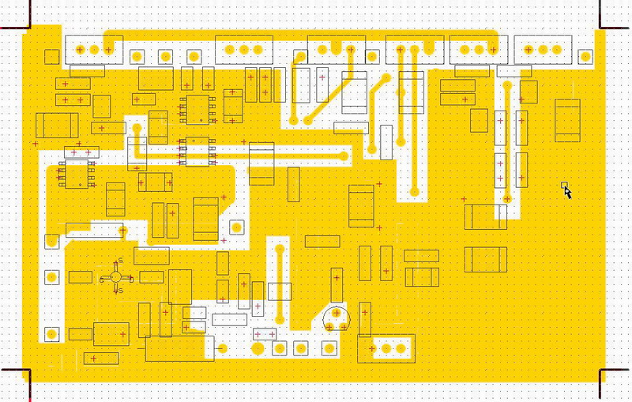
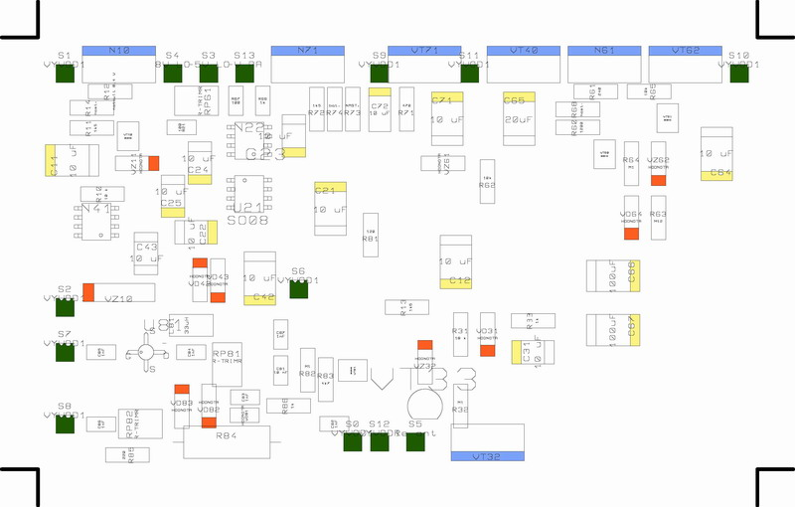

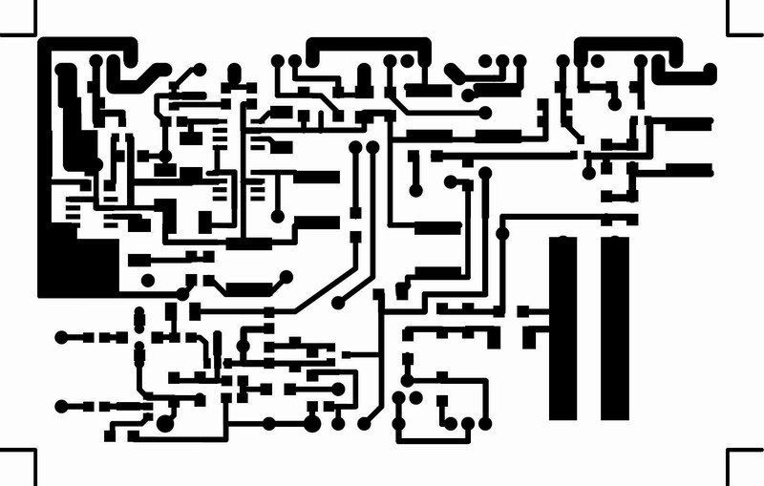
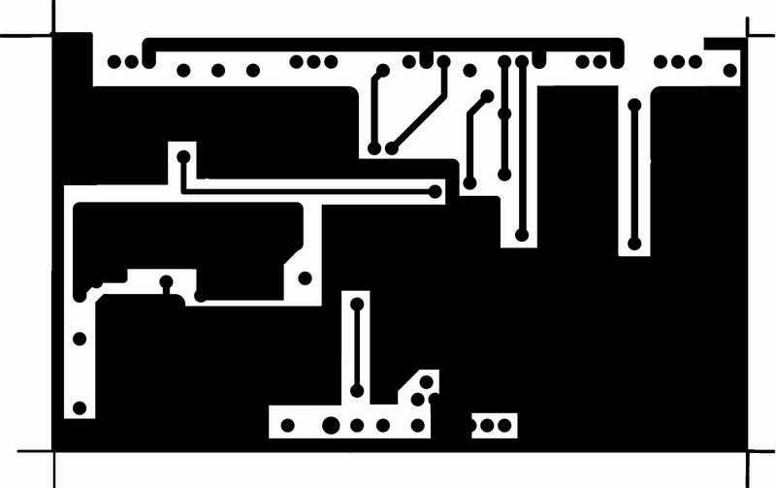

Osazení a oboustranný plošný spoj o rozměrech 100 x 60 mm. Na závěr ještě rozpis součástek.Ty lze mněni, hlavně výkonové prvky, podle potřebného proudu. Většina součástek není kritických.

Rozpiska
========
Název návrhu : ZDROJ3.D32
Název schématu : Zdroj

C11 C12 C21 C22 C23 C24 C25
C31 C42 C43 C64 C71 C72 13 C-ELYT 10 uF
C65 1 C-ELYT 20uF
C66 C67 2 C-ELYT 100uF
C81 1 C 10 nF
C82 C83 C84 C85 C86 C87 6 C 1nF
L81 1 L 33uH
N10 N71 2 B3170
N22 N41 2 ICL7660
N61 1 CS5205
R10 1 R 10 k
R11 R13 R72 3 R 1k5
R12 1 R natavit 8,4
R14 R68 2 R natavit 8,4
R21 R66 2 R 100
R31 1 R 18 k
R32 R64 R82 3 R M1
R60 1 R 1200
R61 1 R 240
R62 R65 2 R 10k
R63 1 R M12
R67 R86 2 R 1k
R71 1 R 470
R73 1 R NAST.
R74 1 R bat.
R81 1 R 120
R83 1 R 4k7
R84 1 R 56
R85 1 R 220
RP61 1 R-TRIMR 1k5
RP81 RP82 2 R-TRIMR 100
S0 S1 S2 S3 S4 S5 S6 S7 S8 S9 S10 S11
S12 S13 14 VYVOD
U21 1 MA7805
U81 1 ERA03
VD31 VD42 VD43 VD64 VD82 VD83 6 4148
VD81 1 BAR64-03W
VT10 VT60 VT61 VT81 4 BC846
VT32 1 IRF530
VT33 1 BS170
VT50 VT62 2 RFP60P03
VT71 1 TIP 110
VZ10 1 ZD 15 V
VZ11 VZ61 2 ZD 4V7
VZ32 VZ62 2 BZX84/3

Součástky označené jsou v klasickém provedení. Ostatní jsou v provedení SMD 1206, nebo obdobné.

Pokud by byly nějaké podměty, doplňky a nebo snad chyby, dejte mi prosím vědět, abych to mohl dát do pořádku. Za každou informaci budu rád. ok1vvm@atlas.cz
Jen pro informaci o použitelných výkonových součástkách v závislosti na požadovaném proudu.

Stabilizátory: MOS – N: MOS – P:
LM317 1.5 A N540 33 A IRF7220 11 A
LM338 5 A IRF620 5 A IRF7304 47 A
LM350 3 A IRF7413 13 A
LT1083 7.5 A IRF9540 23 A
LT1065 3 A IRLR2905 42 A
L200 2 A
78T05 3 A

Spoje jsou dimenzovány na 7,5 A (30st C.). Při použití větších proudů je nutné spoj zesílit naletováním drátu. Zamezí se tím ohřevu a nebo destrukci spoje.

OK1VVM @ Michal 1/2004

